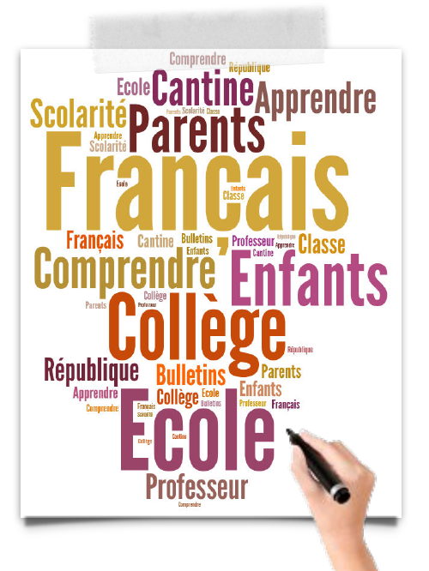

**Adresses**

**有用的地址**

**OEPRE**

**中文/法语**

**chinois / français**

**为了孩子们的成功**

**而向父母们开放的学校**

**Ouvrir l’école aux parents  
pour la réussite des enfants**

* **Chinois**





  
Avec l’aimable autorisation   
du CASNAV/CAREP de Nancy-Metz   
pour l’utilisation de la maquette   
Traduction : atelier OEPRE  
Collège CARCO -Villefranche-de-Rouergue  
relecture : Elsa Chou/Camille AC Versailles

**Vous êtes**

您的孩在法国小学/中初中/高中就读。



**Vous êtes parents d’enfants scolarisés en France.**

**Vous souhaitez**

您希望学习法语来帮助您孩子的学业以及与其老师的沟通。

您希望了解法国学校的运作方式。

您希望了解法国社会及其价值观。



* Vous souhaitez apprendre le français qui vous permettra d’aider vos enfants dans leur scolarité et d’échanger avec les professeurs.
* Vous souhaitez comprendre le fonctionnement de l’école française.
* Vous souhaitez mieux connaître la société française et ses valeurs.

**Vous pouvez**

ـ您可以在您所在地区

指定的初中高中或小学注册免费培训课程。

学年期间都有教师提供周次或两次的小组课程。

在培训课程结束时，定期来上课的家长将被授予语言能力证书。

。

* Vous pouvez vous inscrire à des formations gratuites, dans certains collèges, lycées ou écoles situés près de chez vous.
* Des cours collectifs sont donnés par des formateurs, une ou deux fois par semaine pendant l’année scolaire.
* A l’issue de la formation, une

attestation de compétences

linguistiques est remise aux parents qui ont suivi les cours avec assiduité.